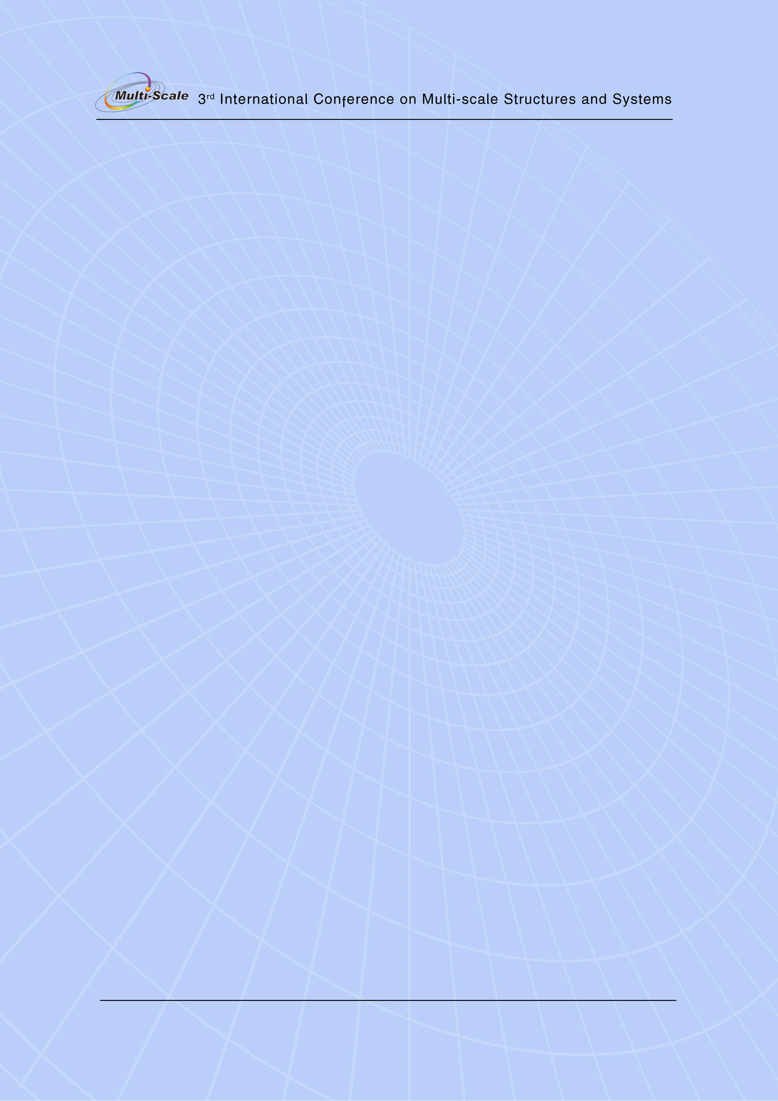
第三届国际多尺度结构和系统会议
——一个多尺度科学的高层次国际论坛
——一次与世界顶级科学家交流的机会
——一项为青年学者设立的最佳墙报奖
多尺度结构存在于科学和技术的各个领域，与多尺度结构相关的问题已成为各个领域所面临的共同挑战。面对这一挑战，为鼓励学科交叉，中国科学院（CAS）、印度国家科学院（INSA）和英国皇家工程院（RAE）联合组织举办第3届国际多尺度结构和系统会议，由中国科学院过程工程研究所承办。
会议包括以下四个Session：
- Academic Perspective
- Industrial Perspective
- Modeling and Application
- Many Core and Parallel Computation
本届会议由NVIDIA和TOTAL公司赞助，参会代表免注册费，并提供免费午餐。本会议向所有对多尺度研究和高性能计算感兴趣的单位和个人开放。由于会议空间有限，参会须提前预约报名，现在即开始接受报名。请填写回执（附件1），email至会务组。为保持良好会场秩序，创造一个良好的学术交流环境，希望报名参会者能全程参加。本次会议全部为邀请报告，由相关领域的著名学者介绍多尺度研究领域的前沿进展，详见会议日程（附件2）。参会者还可以向会务组提交墙报（Poster）。墙报内容应与上述主题相关。会议将为墙报的浏览与交流开辟专门时间，并选出若干个国际会议最佳墙报奖，颁发奖状和奖品。墙报的规格为90*140厘米，请先将电子版发送至会务组邮箱，会务组确认后发送正式通知录用。
参会报名截止日期：2010-6-8 墙报投送截止日期：2010-6-5
会务组Email：
会议秘书： 杨宁 nyang@home.ipe.ac.cn 86-10-82627076
墙报投稿： 王利民 lmwang@home.ipe.ac.cn 86-10-82627076
参会报名： 李飞 lifei@home.ipe.ac.cn 86-10-62525300
会议时间：2010年6月12-13日
地点：北京市，海淀区中关村北二街（成府路口），过程大厦五层多功能厅
关于会议的更多详细信息请访问：
http://www.multiscalesci.org/conference/

中国科学院 过程工程研究所
2010-5-18

附件1
第3届多尺度会议回执表
（传真可发至010-62558065, Email发至: lifei@home.ipe.ac.cn）
单位名称： |  |  |  |  |  |  | 报名人数：
联系人： |  |  | 电话： |  | 手机： |  | 传真：
通信地址： |  |  |  |  |  |  | 邮编：
姓名 | 职务 | 手机 |  | Email |  | 是否提交Poster |  | 是否需要午餐

